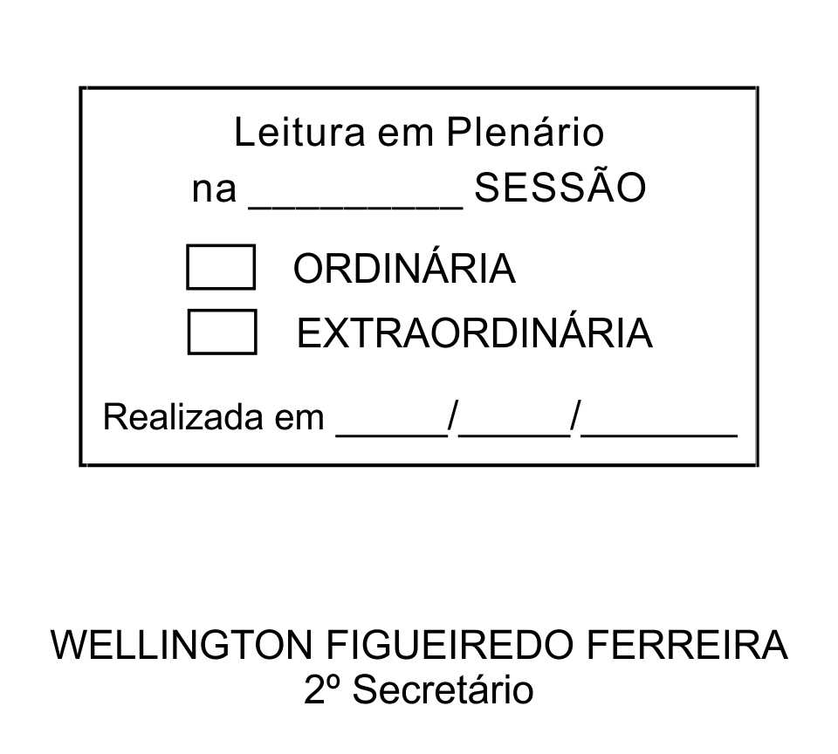
MOÇÃO Nº 222/2013

De Pesar pelo falecimento do estimado Senhor Michelle Mastrogiuseppe.

Excelentíssimo Senhor Presidente,

Faleceu em 24 de julho de 2013, aos 82 anos de idade, o estimado Senhor MICHELLE MASTROGIUSEPPE.

Ninguém quer pensar na morte por ser difícil aceitá-la, entretanto, para aqueles que crêem em Cristo, que disse: “EU SOU A RESSURREIÇÃO E A VIDA”, esse momento é tão somente a passagem desta vida efêmera para a verdadeira vida, que é a vida eterna.

Posto isto, o Vereador ALACIR RAYSEL, solidariza-se com a família e REQUER ao Egrégio Plenário para que faça constar na Ata da presente Sessão, Moção de Pesar pelo falecimento do Senhor MICHELLE MASTROGIUSEPPE.

Descanse em paz!

Que da presente seja dada ciência à família enlutada.

Sala das Sessões “Dr. Júlio Arantes de Freitas”, 25 de julho de 2013.

ALACIR RAYSEL
Vereador

PROTOCOLO Nº CETSR 25/07/2013 - 09:29:57 06074/2013

